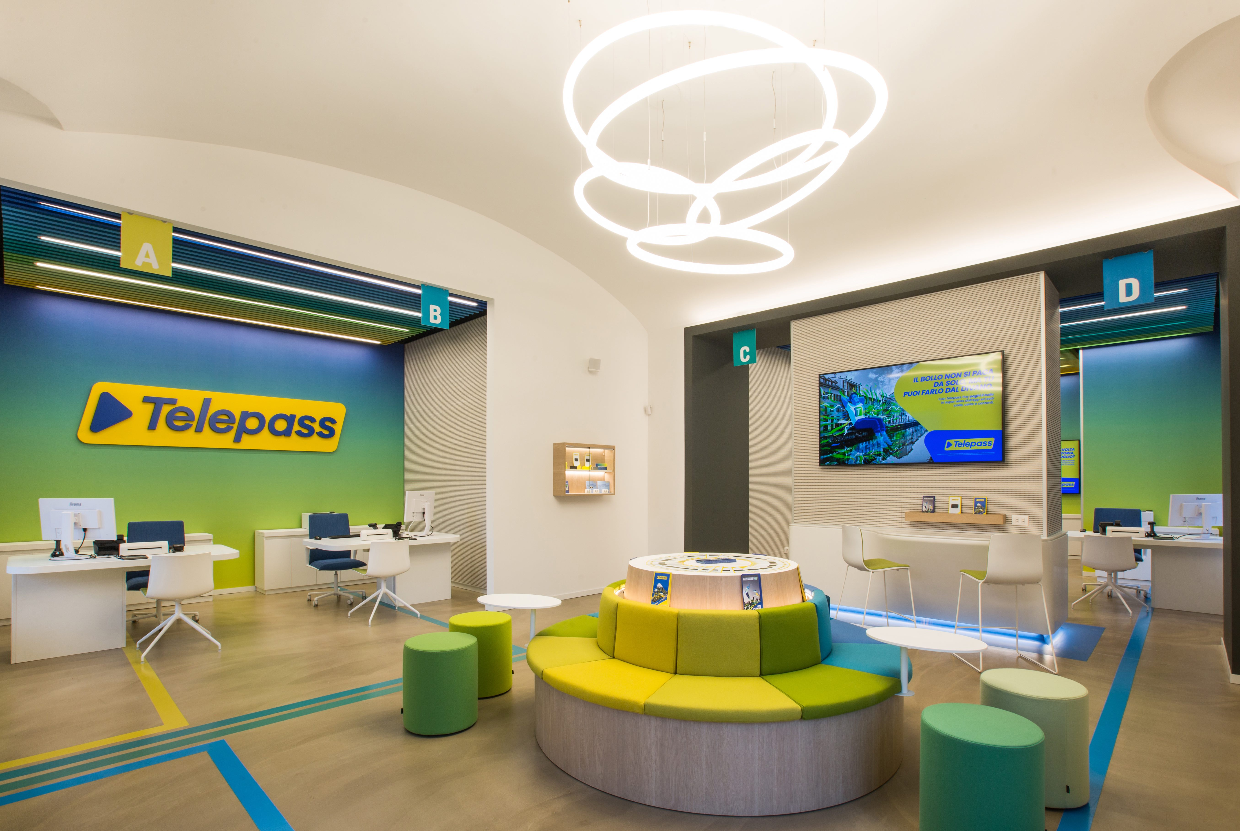

Davide Cumini Studio | Telepass Store Torino

press release

Davide Cumini Studio ha progettato il nuovo Telepass Store di Torino.
Il progetto nasce all’interno di un edificio storico fra Corso Vittorio Emanuele II e Corso Re Umberto.
La struttura dell’edificio necessitava di un intervento di ripristino altamente conservativo che valorizzasse i volumi architettonici interni dello spazio. Il layout di conseguenza riprende e conserva le divisioni interne mettendo in risalto le alte volte che sovrastano le varie stanze. Nella sala di ingresso del negozio l’alta volta è vestita solamente di un grande lampadario di Artemide dal design contemporaneo e minimale.
Questo vuole essere un richiamo alla stessa natura di Telepass che si inserisce con un interessante rapporto dialettico all’interno dello spazio storico, data la natura tecnologica dei servizi proposti.
Il grande pilastro che divide la zona di attesa dalla zona servizi è avvolto da un volume in Krion che connette visivamente le due zone e crea un doppio tavolo assistenza e una zona self-service.
Le zone operative sono caratterizzate invece da un controsoffitto leggero a lamelle che richiama il gradiente colore del brand. Anche le pareti di fondo di queste zone sono caratterizzate dallo stesso gioco cromatico.
La customer journey prevede quindi un’immersione totale nel mondo Telepass, dallo spazio di attesa con la panca centrale a gradiente multicolore alle zone di servizio con un ambiente dove il brand avvolge il cliente.
La grande area back-office è caratterizzata da una grande sala riunioni e una zona relax con cucina e servizi igienici per gli operatori del punto vendita. Queste zone hanno un linguaggio stilistico completamente diverso dalla parte del negozio e sono caratterizzati da toni cromatici caldi e accoglienti.

CREDITS:
Location: Torino, Corso Vittorio Emanuele II n.74
Anno: 2021
Area store: 95mq
Area totale: 180mq
Cliente: Telepass
Coordinamento progetto e comunicazione: Integer Group / TBWA
Progetto architettonico e interior design: Davide Cumini Studio
Direzione lavori: Arch. Annalisa Levorato
Pratiche amministrative: Arch. Tommaso Del Duca
Progetto antincendio: Arch. Arianna Lanzarini / Lombardini22
General contractor: Biesse Srl
Illuminazione: Artemide
Arredo ufficio: Cardex
Sedute: Arper
Arredo su misura: 3MC Srl
Arredo bagno, cucina, pavimenti, Krion: Porcelanosa
Carta parati: Vescom
Multimedia: Bell Production
photo: © Claudia Calegari

